Week 2, dag 4, De aandelen- of effectenhandel (Versie 20211021)

Stel Coca Cola Company geeft aandelen uit van € 100,- per aandeel. Meneer Pietersen koopt er 10 en heeft dus € 1.000,- in aandelen Coca Cola Company belegd.

► De beginwaarde, als een aandeel wordt uitgegeven, noemt men de nominale waarde ◄

► Daarna gaat die nominale waarde veranderen en een bepaalde “koers” volgen. Men spreekt dan van koerswaarde ◄

(Nomina = naam in ‘t Latijn, dus “naamwaarde”. Vergelijk het met een naam die je krijgt bij de geboorte).

Aandelen stijgen of dalen in waarde!
Stel het is een hete zomer en er wordt véél Cola gedronken. Het bedrijf draait goed en maakt winst. Voor het “gevoel” van meneer Pietersen, zijn z’n aandelen nu meer waard geworden dan de € 100,- die hij er per stuk voor betaalde. Meneer Pietersen wil zijn aandelen wel verkopen, maar verlangt er nu € 105,- voor terug. Meneer Willemsen die de aandelen van meneer Pietersen wel wil overnemen, weet ook wel dat het goed gaat met de fabriek en wil er dus best wel € 105,- voor betalen. Misschien nog wel méér!
In het omgekeerde geval – als de zaken minder goed gaan – zal meneer Willemsen er minder voor over hebben en een lagere prijs bieden. Maar meneer Pietsersen denkt misschien: “Nu gaat het wat minder, de aandelen zijn minder waard, maar over een tijdje gaat het weer beter en dan maak ik weer winst. Dus ik verkoop ze nog maar niet!”

Vraag en aanbod
Zo wordt er over de hele wereld elke dag door miljoenen mensen “gedacht” en komen waarden van aandelen tot stand door vraag en aanbod. Stijgt de vraag naar bepaalde aandelen, dan gaat de waarde omhoog. Daalt de vraag en wordt het aanbod groter, dan gaat de waarde omlaag.

Koers
De waarde volgt dus een bepaalde koers (zoals een schip een bepaalde “koers”
vaart): soms omhoog, soms omlaag. Later leren we nog andere oorzaken van stijgen en dalen van de koers.

►De koers wordt uitgedrukt in een percentage van de nominale waarde ◄ (zie verder aandelen vraagstukjes)

Koersen in de krant en op internet
Je kunt het verloop van aandelenkoersen dagelijks volgen in de krant. Ze staan op de “financiële pagina’s”. Op het internet en via de mobiele telefoons kun je de koersen zelfs van minuut tot minuut volgen! Zo kun je snel ingrijpen als je wilt kopen-, of verkopen.

De aandelenbeurzen
Aandelen worden verhandeld op Effecten Beurzen. (“Effect” in de zin van positief of negatief effect.) De effectenbeurs was nog niet zo lang geleden een groot gebouw met een enorme zaal waar tientallen mensen driftig heen en weer renden om voor hun opdrachtgevers effecten aan te kopen, of te verkopen. Het was een geschreeuw van jewelste. Tegenwoordig zitten de handelaren in effecten achter grote computerschermen en zijn op die manier in de weer met de handel in aandelen van hun klanten. Ook het beroep van handelaar in effecten is een stuk “onzichtbaarder” geworden dan vroeger.

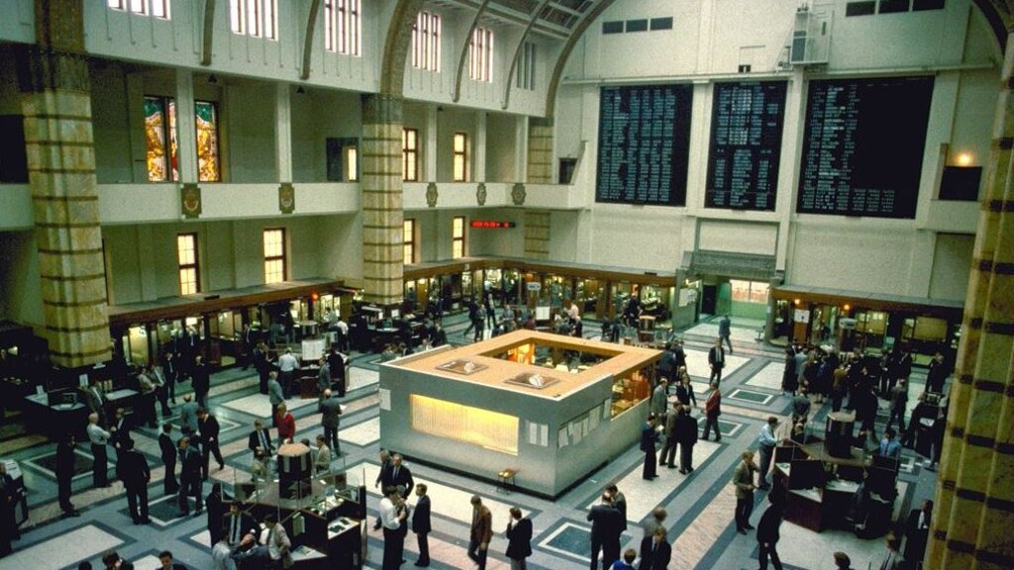
De aandelenbeurs van Amsterdam op het Damrak 35 jaar geleden. Aandelenkoersen staan op grote zwarte borden en de handelaren lopen er rond om met elkaar aandelen te verhandelen. Maar zo gaat het tegenwoordig niet meer!

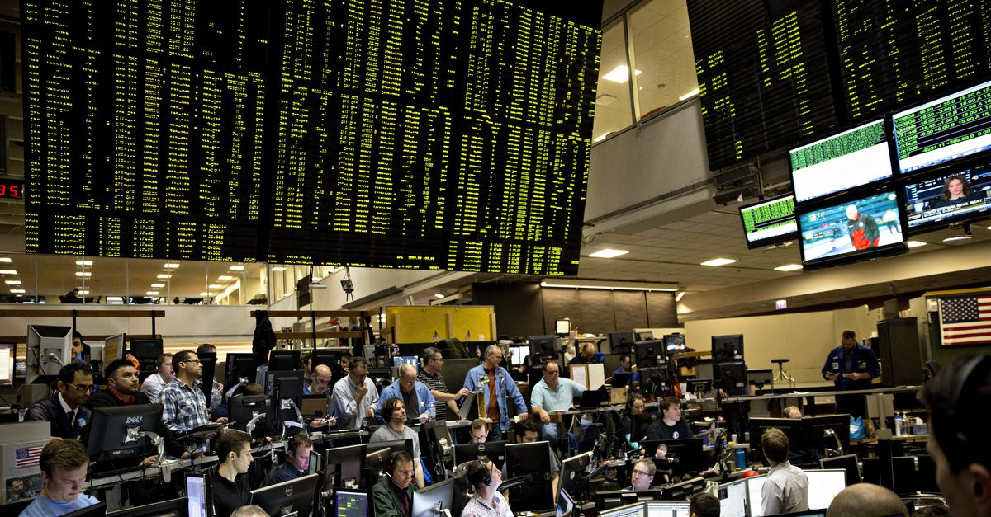
Tegenwoordig zitten de effectenmakelaars achter grote computerschermen

En in het eigen kantoor kun je ook alle koersbewegingen goed volgen!

Je kunt als aandelenbezitter daar niet zelf je aandelen verhandelen. Dat mogen alleen speciaal opgeleide mensen doen. Zij werken voor effectenkantoren en banken. Er zijn effectenbeurzen in alle grote wereldsteden: Londen, Frankfurt, Parijs, Zürich, Tokyo enz. Ook in Amsterdam is zo’n beurs. Die heet AEX (=Amsterdam Exchanges). De belangrijkste is die van New York, meestal aangeduid als “Wallstreet” (gevestigd op Wall Street, een beroemde straat in Manhattan).

Hoe koop, of verkoop ik zelf aandelen?

Iemand die aandelen wil kopen, neemt contact op met zijn bank of met een kantoor gespecialiseerd in de handel in effecten. Als je wilt kopen geef je op hoeveel aandelen, van welk “fonds” (Philips, KLM, Heineken enz.) je wenst en tegen welke koers. Er wordt dan geprobeerd die aandelen voor jou aan te schaffen. Als je de opdracht geeft om de aandelen “bestens” te kopen, dan moet je maar afwachten tegen welke koers ze worden aangekocht. Dat kan meevallen, maar ook tegenvallen. Maar je kunt ook je limiet stellen: “Daar boven ga ik niet!”
Bij verkoop gaat het precies zo.

Men krijgt een schriftelijke bevestiging van de koop of verkoop. (Dat heet “transactie”, of te wel “handeling”).

Provisie voor de bank, courtage voor de effectenmakelaar

Uiteraard verdienen de tussenpersonen ook. Zij krijgen een bepaald percentage. Bij de bank heet dat provisie. De effectenmakelaar spreekt van courtage.
Opmerking: Op een afrekening lijkt het bedrag dat de tussenpersonen verdienen altijd heel laag. Maar bedenk dat zij per dag vele tientallen, misschien wel honderden transacties afsluiten!

Belangrijk:
Als je aandelen koopt, wordt de aankoop door dat percentage voor de tussenpersoon duurder. Het percentage wordt dus bij de koerswaarde opgeteld!
Omgekeerd: als je aandelen verkoopt, gaat de verdienste van de tussenpersoon van de opbrengst af!

De allerlaatste ontwikkeling is, dat je via internet zelf aandelen kunt kopen of verkopen. Dat gaat weliswaar via een bemiddelaar (zoals bijv. “Saxo Bank”), maar het gebeurt geheel automatisch. Je moet dan natuurlijk wel bij “Saxo Bank” een account (=rekening) hebben. Voor minderjarigen moeten de ouders een transactie ondertekenen.

De obligatielening:
een tussenvorm tussen spaarrekening en aandelen.

Obligatie betekent letterlijk “verplichting” nl. de verplichting om na verloop van tijd de lening terug te betalen met rente.
Obligaties zijn geldleningen die worden uitgegeven door gemeenten, het Rijk, maar ook door bankinstellingen. Vaak is de belangstelling zo groot, dat men maar een deel van wat men wilde investeren, krijgt toegewezen. Doordat de instelling die de obligatie uitgeeft, meerdere jaren over het geld kan beschikken, kan een hogere rente geboden worden, dan bij een spaarrekening. Een obligatielening kan een beperkte waardestijging ondergaan, maar veel minder dan bij aandelen. Logisch, want gemeenten of het Rijk zijn geen commerciële bedrijven die winst moeten maken. Het is allemaal wat gezapiger dan bij aandelen, maar kàn een goed alternatief zijn voor de spaarrekening, als je maar vijf, of 10 jaar lang je geld niet nodigt denkt te hebben!
Tenslotte: de obligatielening wordt meestal niet aan iedereen tegelijk afgelost, maar in “porties”. Uitloting bepaalt wie er aan de beurt is om de lening terugbetaald te krijgen.

Beleggen in een bedrijf, of beleggen in een beleggingsfonds?
We gaan weer even terug naar aandelen. Je kunt aandelen kopen van allerlei bedrijven apart. Maar dan moet je zelf nauwkeurig volgen hoe die bedrijven het doen, om op tijd aandelen te verkopen als het minder gaat, of eventueel bijkopen, als je verwacht dat de waarde flink zal stijgen.
Veel aandelenbezitters willen die kopzorg toch liever niet. Het kost hun ook veel tijd, om zich altijd in hun aandelenportefeuille moeten verdiepen. Het laat je moeilijk los! Sommigen liggen er van wakker.

Daar hebben de banken iets op gevonden: het beleggingsfonds. Dat is een kant en klaar pakket van aandelen, waar vele bedrijven in zitten. Bijv. een mix van KLM, Shell, Heineken, Ahold, enz. Je koopt dus geen aandelen in één bedrijf, maar je koopt aandelen van een soort “mandje” waar een aantal bedrijven in zit. De banken stellen zo’n fonds samen en hun beleggingsdeskundigen beheren dat voor jou in de plaats. De deskundigen weten sneller in te spelen op actuele ontwikkelingen, dan de particulier dat kan. En als het met één bedrijf uit het “mandje” slecht gaat, dan kan het met de anderen best heel goed gaan. Dus voel je de “pijn” minder, als dat je dat ene bedrijf, wat slecht gaat, apart zou hebben.
Er zijn fondsen met een hoger- en met een lager risico. Bekend zijn de beleggingsfondsen van Robeco.
Vanzelfsprekend verdienen de banken die beleggingsfondsen hebben ook weer bij aan- en verkoop. Je kunt al voor vrij weinig geld deelnemen in zo’n fonds.

Pensioenfondsen, verzekeringmaatschappijen, vakbonden enz. ontvangen en beheren de maandelijkse pensioenpremies van hun leden. Zij beschikken dus over enorme kapitalen. Zij beleggen al dat geld meestal niet in enkele, aparte bedrijven, maar in een beleggingsfonds. Zo’n beleggingsfonds beheert dan weer de aandelen van een hele groep bedrijven. Men noemt instellingen (zoals pensioenfondsen, verzekeringsmaatschappijen, vakbonden enz.) die al hun geld beleggen bij beleggingsfondsen, institutionele beleggers.

Nadeel van beleggingsfondsen
Het nadeel is, dat je nooit precies inzicht hebt, waar jouw geld in geïnvesteerd wordt. Zo’n beleggingsfonds is niet kieskeurig, want het gaat om een zo hoog mogelijke waardestijging. Dus er kúnnen wapenfabrieken bij zitten, cosmeticafabrieken die dierproeven doen, bio-industrie enz.

MVO
Gelukkig zijn er ook “groene” fondsen die investeren in biologische landbouw, natuur- en milieuvriendelijke bedrijven en bedrijven die MVO hoog in hun vaandel hebben staan. MVO betekent: Maatschappelijk Verantwoord Ondernemen.

De Triodos Bank is de grote pionier op dit gebied en komt voort uit dezelfde bron als de Vrije Scholen: de antroposofie van Rudolf Steiner.
Ook de ASN Bank is zo’n groene bank, alleen behoort die tot een veel groter concern waarin verder geen andere “groene” bedrijven zitten.

Nieuwe hoofdkantoor van Triodos Bank in Driebergen

0-0-0-0-0

